АППАРАТЫ ВЫСОКОГО ДАВЛЕНИЯ
N&T Airless Sprayers 9440/9640
РУКОВОДСТВО ПО ЭКСПЛУАТАЦИИ

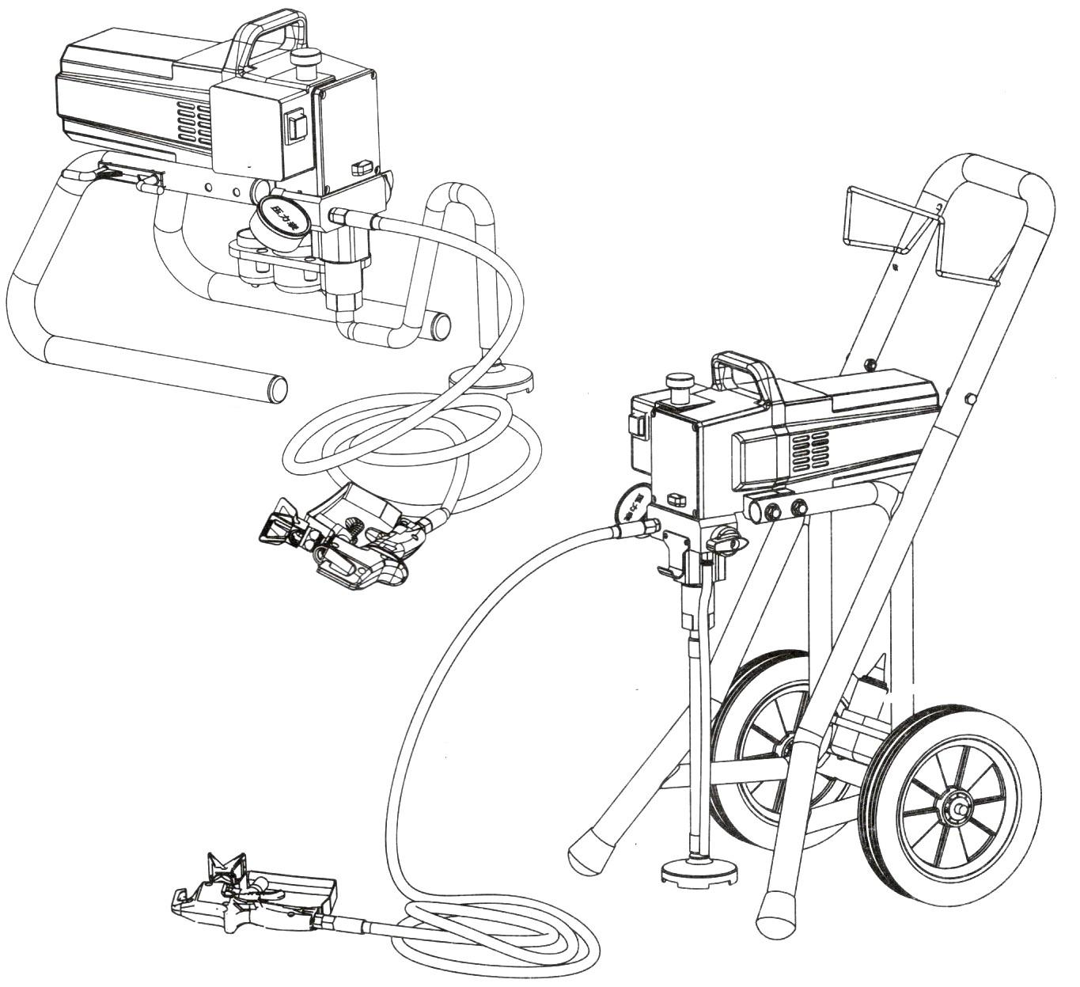

Cодержание
Стр.
1. Описание и технические характеристики 3
2. Сборка окрасочного аппарата 5
3. Устройство аппаратов 6
4. Порядок работы 8
5. Техническое обслуживание 9
6. Меры предосторожности 9

- Описание и технические характеристики
Легкий, компактный поршневой окрасочный агрегат безвоздушного распыления высокого давления с электрическим двигателем на 220 V, предназначен для использования при строительстве зданий и сооружений, для нанесения финишных и грунтовочных покрытий, побелки Лаки — акриловые покрытия — грунтовки — эмали — древесные пропитки. Благодаря небольшому весу этот агрегат удобно использовать при производстве работ по окраске в промышленном альпинизме, ремонте зданий и сооружений.

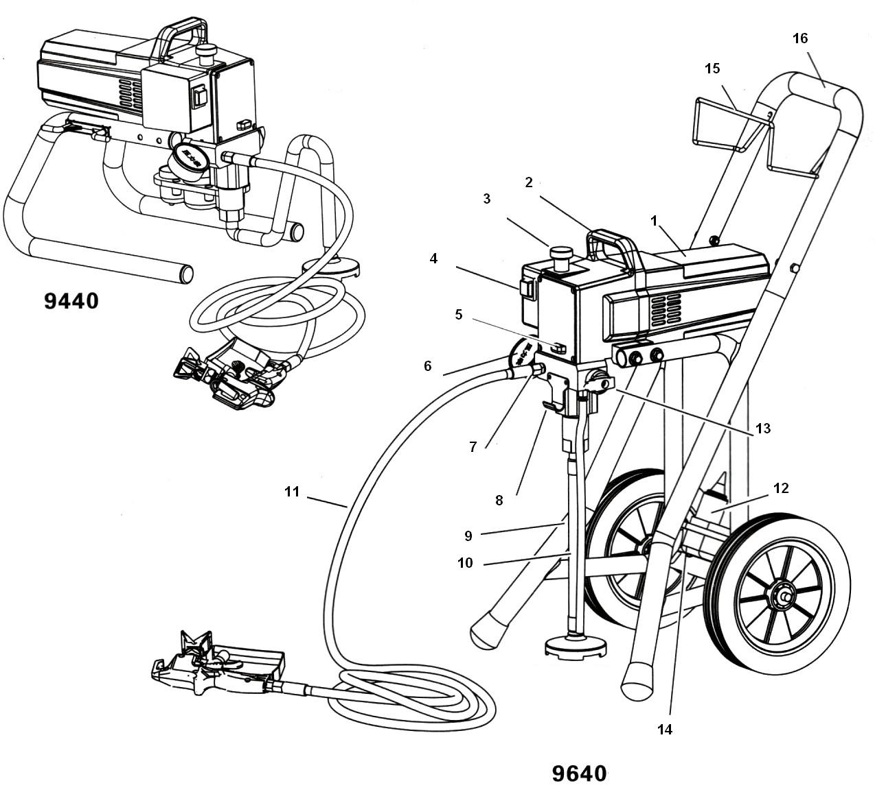

Устройство окрасочного аппарата:
1-Корпус; 2-Ручка; 3-Регулятор давления; 4-Включатель; 5-Окно для смазки плунжера; 6-Манометр; 7-Выпускной штуцер; 8-кронштейн; 9-Телега; 10 Всасывающая система в сборе; 11-Рукав ВД; 12-Жидкость для смазки; 13-Перепускной клапан; 14-Подставка;15-Скоба; 16-Рукоятка

Технические характеристики:

Модель аппарата | N&T-9440 | N&T-9640
Мощность двигателя | 1 кВт | 1,2 кВт
Питание | 230 V/50 Hz
Вес | 14 кг | 21 кг
Макс. производительность | 2 л/мин | 2,2 л/мин
Макс. размер форсунки | 0,025'' | 0,027”
Подача материала, м | 45 | 45
Давление (мах), мПа(bar) | 21.0(210) | 21,0(210)

Комплект поставки
- Насос высокого давления на телеге с электрическим разъемом 220В -1шт.
- Всасывающая система в сборе -1шт.
- Рукав высокого давления -1шт.
- Пистолет окрасочный высокого давления -1шт.
- Приспособление для смены сопел -1шт.
- Сопло окрасочное с уплотнением № 517 -1шт.
- Скоба -1шт.
- Подставка -1шт.
- Манометр -1шт.
- Жидкость для смазки -1шт.
- Руководство по эксплуатации -1шт.

2. Сборка окрасочного аппарата
Порядок сборки аппарата:
- Возьмите всасывающую систему (поз.10), подключите ее к корпусу насоса. | 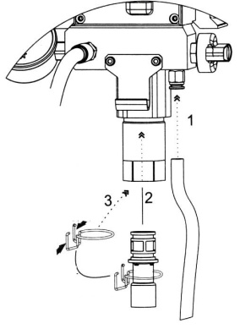
- Рукав ВД (поз.11) подключить к выпускному штуцеру (поз.7).  Соединение затянуть при помощи ключа (В комплект не входит!) | 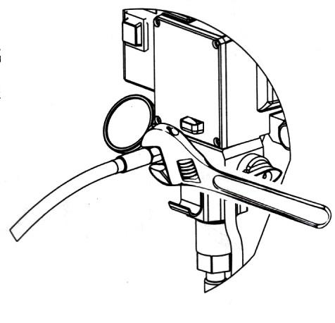
- Прикрепить кронштейн (поз.8) | 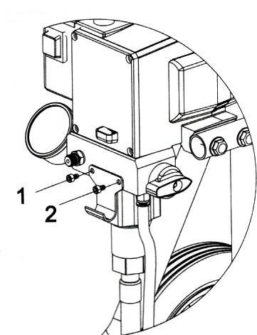
- Подключите рукав ВД (поз.11) к пистолету. Соединение затянуть при помощи ключей (В комплект не входят!). | 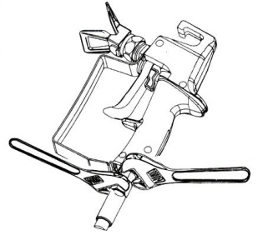
- Произведите смазку плунжера (5-7 капель).  Смазку необходимо производить перед каждым использованием, это продлит срок службы аппарата! | 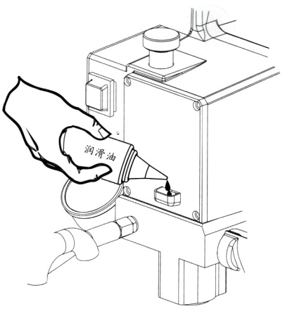
ВНИМАНИЕ: Перед началом работы на аппарате высокого давления всегда проверяйте, как затянуты все резьбовые соединения, проверяйте рукава высокого давления и не допускайте их перетирания и сильного изгиба!
3. Устройство аппаратов
3.1 Гидравлическая схема
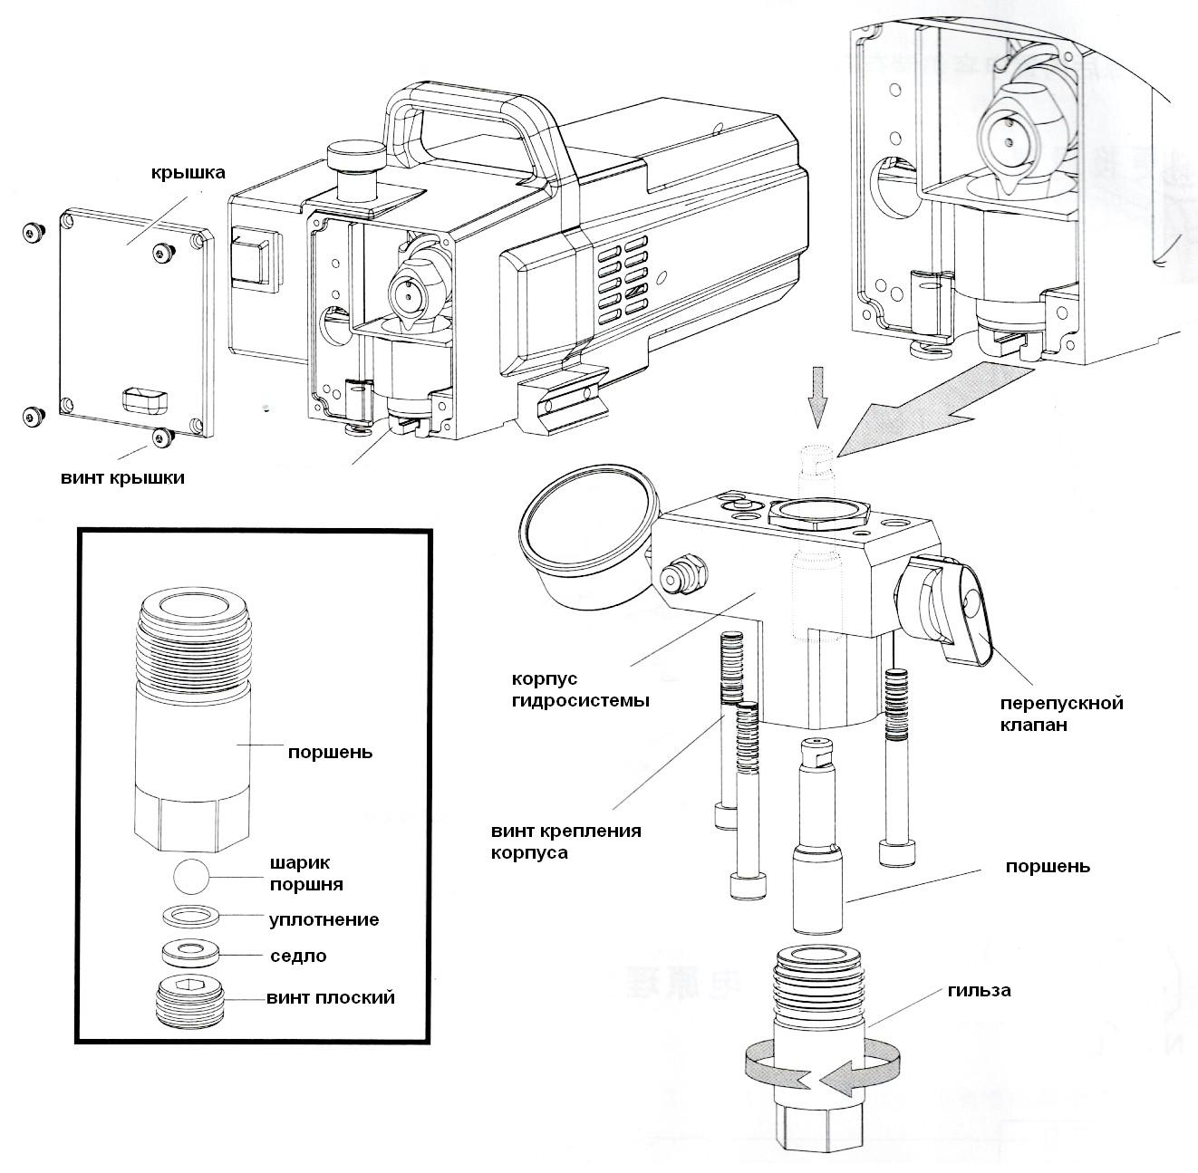
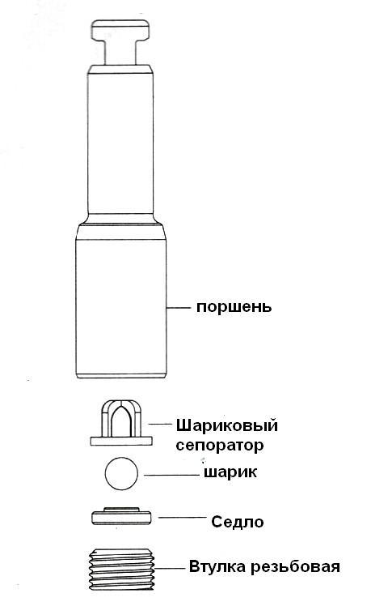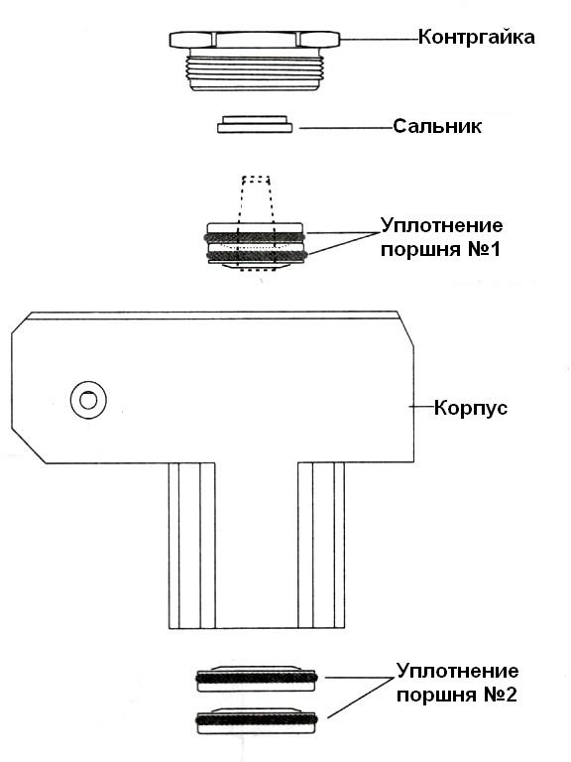

3.2 Схема установки электродвигателя
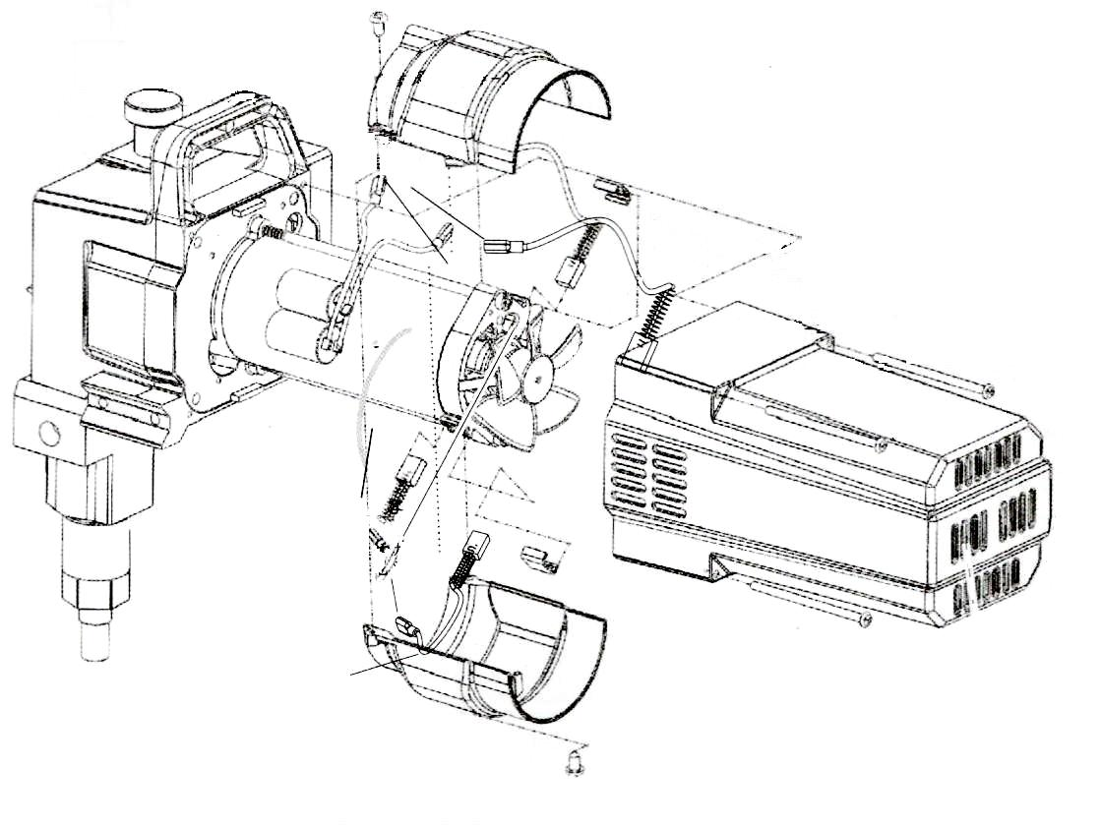
3.3 Схема окрасочного пистолета

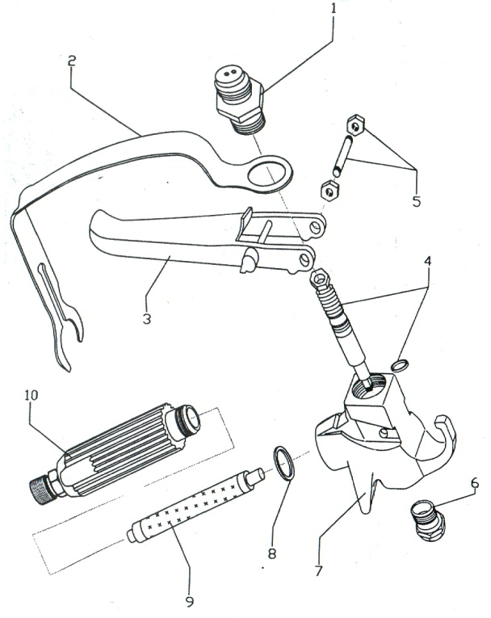 | 1-Проставка в сборе с седлом (64-03)  2-рамка предохранительная  3- курок с предохранительным механизмом;  4-игла в сборе с шариком, манжетой, пружиной и шарикодержателем  5-ось курка с гайками  6-ограничитель хода иглы  7.корпус  8-уплотнение ручки (41-12)  9-фильтр вставной сменный (42-03)  10-ручка

ВНИМАНИЕ! Запрещается направлять пистолет, подключенный к окрасочному аппарату высокого давления в лицо и другие части тела, во избежание их повреждения и инъекции краски под кожу!
ВНИМАНИЕ! Высокое давление! Перед эксплуатацией окрасочного пистолета проверить все соединения, проверить корпус пистолета!
ВНИМАНИЕ!!! Помните, бережная эксплуатация окрасочного пистолета продлевает его срок службы.

3.4 Схема сборки приспособления для смены сопел
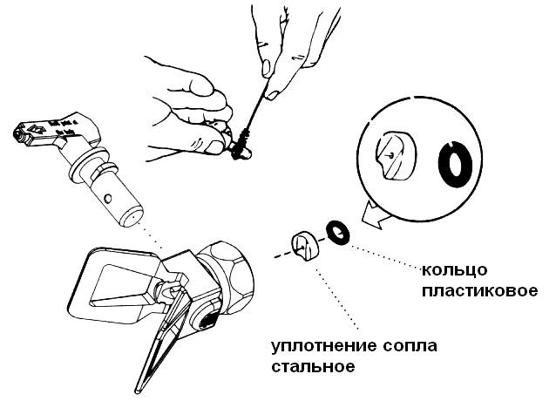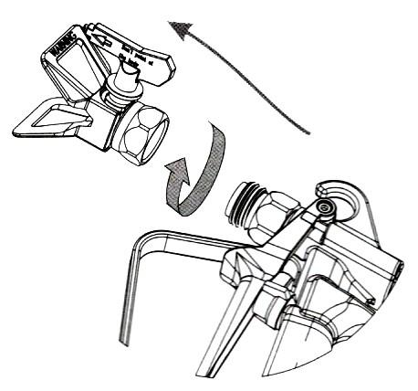

4. Порядок работы
1. Проверьте все резьбовые соединения, проверьте пистолет, вставьте всасывающий шланг в ведро с краской . | 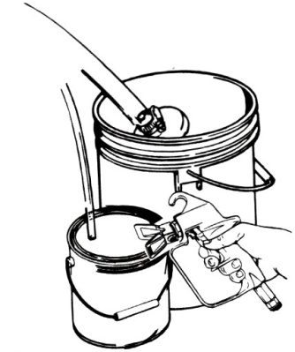
2. Повернуть перепускной кран в вертикальное положение и включить окрасочный аппарат. | 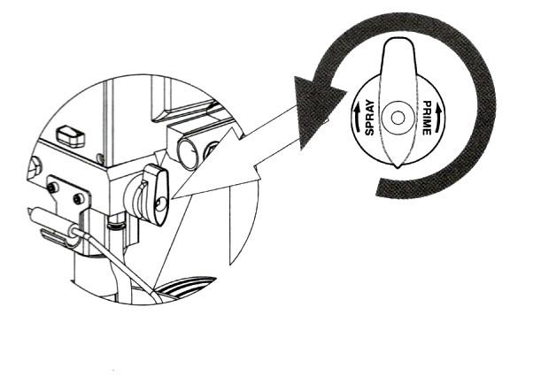
- Повернуть регулятор давления в сторону увеличения (краска всасывается по заборному шлангу и сливается обратно по маленькому шлангу). Прокачать краску до тех пор, пока из системы не выйдет весь воздух. | 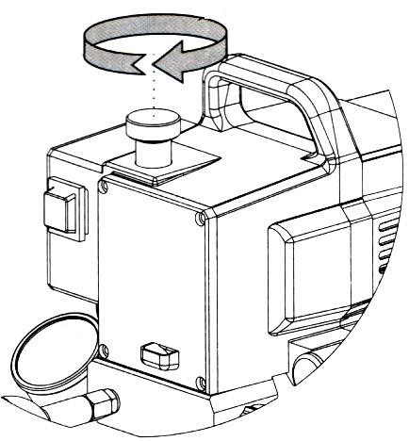
- Сбросьте давление при помощи регулятора, поверните перепускной кран в положение «SPRAY» и прибавляйте давление.  Отрегулируйте давление и приступайте к окраске.  Оптимальное расстояние от форсунки до окрашиваемой поверхности 250-300мм. | 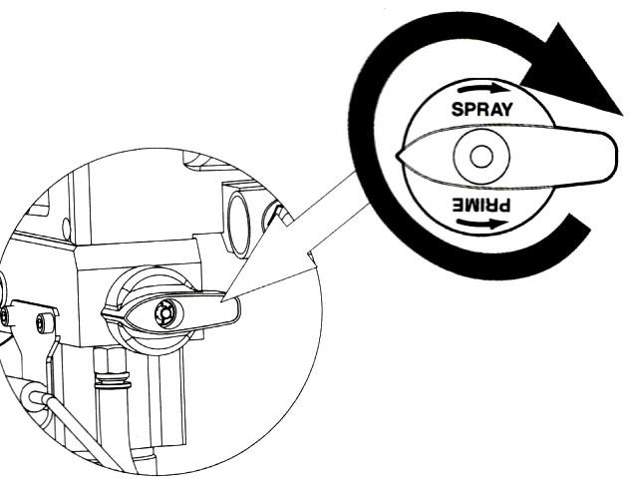
ВНИМАНИЕ: Перед каждой операцией положение регулятора давления должно быть на минимальном значении!
- Техническое обслуживание
Промывка окрасочного аппарата
Промывка окрасочного аппарата производится следующим образом:
- Всасывающая система вынимается из ведра с краской, прибавьте давление, и краска сама вытечет из системы и пистолета.
- Опустите всасывающею систему в ведро с растворителем или водой ( на какой основе краска) и прибавьте давление регулятором, аппарат сам промоет себя.
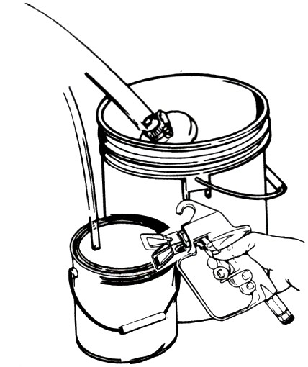
-После промывки аппарата отсоедините пистолет, открутите рукоятку и очистите фильтр пистолета.
6. Меры предосторожности
Перед применением оборудования обязательно проверять все резьбовые соединения.
При появлении течи краски или других дефектов, Выключить окрасочный аппарат и обратиться к продавцу или в специализированный сервисный центр.
ВНИМАНИЕ! НИКОГДА НЕ НАПРАВЛЯЙТЕ ПИСТОЛЕТ НА СЕБЯ И ДРУГИХ ЛЮДЕЙ, ВО ИЗБЕЖАНИЕ ТРАВМ И УВЕЧИЙ!

